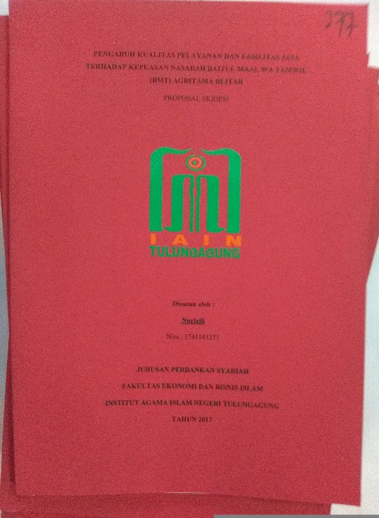
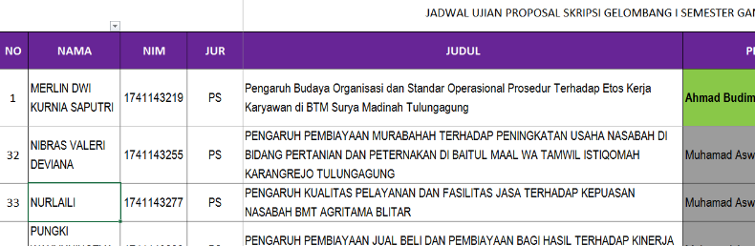
NOMOR BERKAS
JADWAL

DISISI
MAHSISWA
BERITA ACARA
Cataran UJiAN
CATATAN UJIAN
Cataran UJiAN

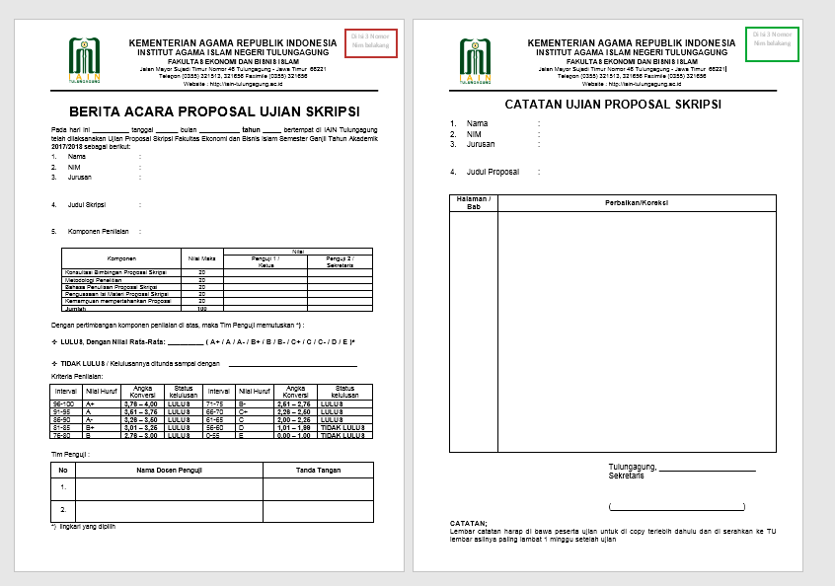
LEMBAR BERITA ACARA DAN CATATAN UJIAN diCETAK OLEH MAHASISWA PESERTA UJIAN
SECARA MANDIRI
TTD, catatan
penguji

